Comunicat de presă
Data: 28.05.2024
”Modernizarea şi extinderea traseului pietonal şi velo Centrul Vechi
din municipiul Satu Mare”
Unitatea Administrativ Teritorială MUNICIPIUL SATU MARE, în calitate de Beneficiar, implementează proiectul ”Modernizarea şi extinderea traseului pietonal şi velo Centrul Vechi din municipiul Satu Mare”, cod SMIS 124346, finanțat prin Programul Operațional Regional 2014-2020, Axa Prioritară 4: Sprijinirea dezvoltării urbane durabile Prioritatea de investiții 4e Promovarea unor strategii cu emisii scăzute de dioxid de carbon pentru toate tipurile de teritorii, în special pentru zonele urbane, inclusiv promovarea mobilității urbane multimodale durabile și a măsurilor de adaptare relevante pentru atenuare, Obiectivul Tematic 4 –„Sprijinirea tranziției către o economie cu emisii scăzute de dioxid de carbon în toate sectoarele” Obiectivul Specific 4.1 - Reducerea emisiilor de carbon în municipiile reședință de județ prin investiții bazate pe planurile de mobilitate urbană durabilă.
Valoarea totală a proiectului a fost de 19.045.446,63 lei din care valoarea eligibilă a fost de 16.178.986,89 lei, valoarea eligibilă nerambursabilă din FEDR a fost de 13.752.138,85, valoarea eligibilă nerambursabilă din bugetul național a fost de 2.103.268,30, valoarea cofinanțării eligibile a Beneficiarului a fost de 323.579,74, valoarea neeligibilă inclusiv TVA aferentă cheltuielilor neeligibile a fost de 2.866.459,74.
Obiectivul general al proiectului îl constituie reducerea emisiilor de carbon prin îmbunătățirea mobilității urbane, a mediului urban și creșterea calității vieții în municipiul Satu Mare.
Obiective specifice ale proiectului:
1.Modernizarea Centrului Vechi din municipiul Satu Mare prin extinderea zonei accesibile pietonilor și bicicliștilor prin amenajarea unei arii pietonale modernizate precum și crearea unei piste pentru biciclete.
2.Crearea unei benzi dedicate pentru mijloacele de transport public de călători, inclusiv reabilitarea părții carosabile a infrastructurii rutiere.
3. Modernizarea zonei centrale P-ța Libertății ca spațiu public urban prin reconfigurarea aleilor pietonale existente, prin crearea unor trasee pietonale , precum și dotarea zonei cu mobilier urban adecvat și reamenajarea zonelor verzi.
Rezultate: - trasee de biciclete realizate
- zone pietonale/semipietonale construite
- suprafață infrastructură rutieră reconfigurată pe care se suprapune benda separată ale transportului public de călători
Impactul acestei investiții la nivelul întregii comunități este unul important prin creșterea mobilității urbane, reducerea emisiilor de CO2 în areal, creșterea calității vieții.
Data de începere a proiectului: 14.11.2017.
Data finalizării proiectului: 30.06.2024.
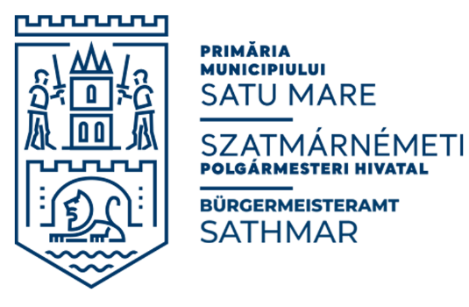
Persoană de contact:
Sveda Andrea, manager de proiect
Telefon: +40 261 807 550
E-mail: centrulvechi@primariasm.ro

